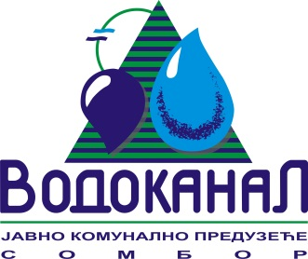

Број: 02-37/24-2015-ЈП21/10-1
Датум: 06.10.2015.
Сомбор, Белог голуба бр. 5
тел: 025/464-222
факс: 025/464-255
www.vodokanal.co.rs
e.mail: dir@vodokanal.co.rs

Врста наручиоца: Јавно комунално предузеће

ОБАВЕШТЕЊЕ
о закљученом уговору по Јавном позиву обликованом по партијама

Врста предмета набавке: Добра
Опис предмета набавке: ДОБРА – ВЕЛИКИ ВОДОМЕРИ;
ПАРТИЈА I - ВЕЛИКИ ВОДОМЕРИ, ОРН: 38421100 - водомери

Процењена вредност јавне набавке: 1.500.000,00 без пдв-а

Уговорена вредност јавне набавке: 1.384.519.50, без пдв-а

Уговорена вредност јавне набавке: 1.618.223,40 са пдв-ом

Критеријум за доделу уговора: економски најповољнија понуда

Број примљених понуда: 2

Највиша понуђена цена код прихватљивих понуда: 1.499.234,00 без пдв-а

Најнижа понуђена цена код прихватљивих понуда: 1.348.519,50 без пдв-а

Део или вредност уговора који ће се извршити преко подизвођача: /

Датум доношења одлуке о додели уговора: 24.08.2015. године.

Датум закључења уговора: 06.10.2015. године.

Основни подаци о добављачу: „CMC EKOCON“ D.O.O., BEOGRAD, Ибарски пут 11.
Период важења уговора: 12. месеци од дана закључења Уговора
Околности које представљају основ за измену уговора: /
Лице за контакт: Озрен Ковачић sekretar@vodokanal.co.rs

Шеф сектора за правне,
опште и послове јавних набавки
Озрен Ковачић дипл.правник

